муниципальное бюджетное образовательное учреждения дополнительного образования детей
Центр внешкольной работы «Поиск» городского округа Самара

«УРОК МУЖЕСТВА «ПИСЬМА С ФРОНТА»
Сценарий внеклассного мероприятия
Авторы разработки:
Методист музея Башкардина Ирина Федоровна
Методист Родионова Елена Евгеньевна
Педагог-организатор Гайдукова Наталья Юрьевна

Самара,
2015 г

Оглавление
1.ВВЕДЕНИЕ 3
1.1.Проблема 3
1.2.Актуальность 3
1.3. Целеполагание 4
1.4. Условия реализации мероприятия 5
2. ОСНОВНАЯ ЧАСТЬ 7
2.1.Инновационные и традиционные подходы к разработке сценария Урока Мужества 7
2.2. Алгоритм написания сценария 9
2.3.Концептуальные основы Урока Мужества 11
3. ЗАКЛЮЧИТЕЛЬНАЯ ЧАСТЬ 12
3.1.Ожидаемые результаты 12
3.2.Вывод 13
4. СПИСОК ИСПОЛЬЗУЕМЫХ ИСТОЧНИКОВ 13
ПРИЛОЖЕНИЕ 14

УРОК МУЖЕСТВА «ПИСЬМА С ФРОНТА»
Методическая разработка по материалам исследовательских экспедиций этнографического музея «Горница» летом 2014 г.

1.ВВЕДЕНИЕ

1.1.Проблема

По результатам диагностического обследования учителей начальных классов общеобразовательных школ Октябрьского и Ленинского районной г.о. Самара (22% от общего числа) была выявлена проблема: они выражают тревогу по поводу того, что не могут на уровне возрастных требований донести информацию о событиях Великой Отечественной войны. Важно, чтобы тема войны прозвучала не формально, чтобы носила информационно-эмоциональный характер, чтобы все/большинство участников мероприятия вышли с него с обновленными чувствами гордости за людей своей страны, с любовью и бережным отношением к ее историческим событиям. Современное молодое поколение утратило сопричастности к героике тех лет, ведь в большинстве своем умерли непосредственные участники Великой Отечественной войны, с которыми раньше могли общаться ребята. У учащихся начальных классов не сформировано временное представление. Они путаются в исторических событиях, участниках, военных действиях, происходивших в середине XX века.

1.2.Актуальность

Начиная с конца прошлого столетия, патриотическое воспитание приобрело эпизодический характер. Этому способствовали выступления в средствах массовой информации об ошибочно выбранном пути развития нашей страны, базовая идеология приобрела зыбкие черты и потеряла четкие ориентиры. Школы, базируясь на методических рекомендациях, наполненных коммунистической идеологией, не пополнялись новыми материалами рекомендательного характера.
В последнее время педагогическое сообщество уделяет вопросу патриотического воспитания пристальное внимание, но востребованность в методической продукции, направленной на патриотическое воспитание учащихся младших классов, велико. А именно у этой категории обучающихся, работа в данном направлении важна. Работа должна быть начата с раннего возраста и адаптирована ему. Тогда педагогические усилия приводят к росту самоценности России в глазах формирующейся личности.
2015 год- год Великой Победы нашей страны над фашизмом. Это время, когда город украшен к великому празднику, когда в школах проходят Уроки Мужества, когда с экранов телевидения и по радио идет информация об исторических военных событиях. Важно, чтобы в юбилейный год Победы эта тема звучала наиболее остро, чтобы в подготовке к мероприятиям патриотической направленности приняли участие сами ребята, не оставаясь пассивными слушателями, равнодушно воспринимающими предлагаемый им материал. В настоящее время наиболее остро стоит вопрос подходов к созданию методической продукции для проведения мероприятий такого плана.
Разработка сценария на тему писем с фронта может быть интересной для старших дошкольников и младших школьников. Когда-то распространенный эпистолярный жанр был основным в общении людей, а сегодня он мало известен, архаичен, т.к. письма сейчас на бумажном носителе активно уходит в прошлое. Письма с фронта становятся для ребят мостиком между прошлым и настоящим. Важно в сценарии предусмотреть возможность установления диалога между фронтовиками и современниками, тогда всё происходящее воспринимается ни как чужое, стороннее, а эмоционально, трепетно, с личностной оценкой происходящего.

1.3. Целеполагание

Цель

Создание оригинального современного сценария для учащихся младшего школьного возраста путем соединения различных интеллектуальных средств, через использование личного опыта работы над разработкой инновационного сценария Урока Мужества.

Задачи

- Создать интеллектуальный продукт/сценарий, являющийся ответом на социальный заказ общества;
- инициировать учителей и учащихся к доступной форме исследовательской работы, связанной с выбранной темой;
- показать возможности использования документальных свидетельств и художественных произведений в разработке сценария Урока Мужества;
- дать пример создания условий для «проживания» учащимися событий выбранного исторического времени с использованием сохранившихся артефактов (писем, личных вещей, песен, фотографий, наградных материалов и т.п.);
- раскрыть этапы подготовительной работы над сценарием всех участников образовательного процесса (учитель, ученик, информатор);
- показать пути использования деятельностного компонента в процессе патриотического воспитания;
- использовать театрализацию при поиске методов изложения сценария;
- использовать личностно-творческие возможности учащихся для эмоционально прочтения исторических событий;
- раскрыть перед учителями, методистами музеев возможности не традиционного использования музейных экспонатов и семейных реликвий военного времени в воспитательном процессе.

Основная идея методической разработки

Представить сценарий Урока Мужества с использованием традиционных и инновационных технологий и адаптированных форм работы в рамках школьного/общественного музея или музея учреждения дополнительного образования.

Практическая значимость и новизна методической разработки

Практическая значимость и новизна Сценария заключается в:
- повышении качественного уровня проводимых Уроков Мужества за счет включения в подготовительный этап и сценарный ход интеллектуальный и вещественный продукт, добытый учащимися в ходе экспедиционной деятельности;
- адаптации и внедрении театральной педагогики.

Новизна методической разработки заключается в раскрытии новых возможностей использования экспедиционного исследовательского материала, собранного учащимися и педагогом.
Методическая разработка показывает возможности использования традиционных и инновационных форм и методов работы, артефактов, добытых учащимися в экспедициях, дает практические рекомендации написания сценария.

Используемый практический опыт

Основанием для создания Сценария Урока Мужества явился социальный заказ на проведение «Урока Мужества» старшим дошкольникам и младшим школьникам. Сценарий был создан. В нем реализованы полученные от исследовательских экспедиций в с. Екатериновка Безенчукского района Самарской области артефакты, опыт написания сценариев, опыт исследовательской работы, желание обучающихся принять участие в разработке и проведении Урока Мужества в не традиционной, театрализованной форме. Сценарий был реализован в зале интерактивной формы работы музея этнографии «Горница» МБОУ ДОД ЦВР «Поиск» г.о. Самара.
Урок Мужества был проведен с заданной целью и задачами.

1.4. Условия реализации мероприятия

Представленный Сценарий Урока Мужества может быть использован учителями начальных классов, педагогами дополнительного образования, методистами музея в качестве пособия для написания своего оригинального продукта.

Оснащение мероприятия

- подлинные музейные экспонаты периода ВОВ;
- результаты исследований летних экспедиций 2014 года;
- выставка книг, посвящённых ВОВ;
- выставка детских рисунков о войне;
- Видеофильм «Как прекрасен этот мир», созданный воспитанниками НЭО «Горница»;
- компьютерная презентация «Письма с фронта»;
- Буклет (памятка-хроника) «Письма с фронта» в виде фронтового письма.

Оборудование мероприятия

- техническое оборудование: ноутбук, экран, видеоаппаратура;
- оформление зала-баннеры, стенд для выставки рисунков;
- костюмы и реквизит для театрализованного представления
Длительность проведения урока Мужества: 40-45 минут.

Примерные этапы работы над сценарием Урока Мужества

2. ОСНОВНАЯ ЧАСТЬ

2.1.Инновационные и традиционные подходы к разработке сценария Урока Мужества

Патриотическая работа, организуемая в образовательных учреждениях, является важнейшей составляющей в системе патриотического воспитания детей нашей страны. Эта работа, проводимая во внеурочной деятельности, способствует формированию активной жизненной позиции, созданию условий для развития государственного мышления, привычки «действовать в соответствии с национальными интересами России». Патриотическое воспитание направлено на подготовку и побуждение молодежи к активной деятельности, в которой объединяются знания и жизненный опыт с позицией гражданского долга и сопричастности с судьбой своей страны.
В современных условиях патриотическое воспитание детей и подростков призвано формировать гражданина - патриота, талантливого конкурентно способного россиянина, адаптированного к высокотехнологичному миру.
Педагогическое обеспечение воспитательного процесса предполагает разработку методических материалов по организации и проведению мероприятий, направленных на эффективную работу по патриотическому воспитанию с использованием многообразия форм и методов с учетом накопленного педагогического опыта. Обобщение и распространение собственного опыт происходит на семинарах; при выступлениях на педагогических конференциях различного уровня и через издательскую деятельность. Тиражирование передового опыта способствует обмену методами, приемами и формами работы и способствует повышению качественного уровня в деле патриотического воспитания подрастающего поколения.

№ п.п. | Традиционные подходы к разработке материала | Инновационные подходы к разработке материала, предлагаемые для использования
 | Методические разработки по организации и проведению Уроков Мужества широко представлены в методической литературе | Включить в подготовительный этап работы над сценарием исследовательскую деятельность учащихся
 | Использование возможностей театрализации | Использование возможностей театрализации с новым компонентом:  - проецирование подлинного биографического материала, полученного в ходе экспедиций в художественное воплощение образа героя и последующее «проживание» реальных жизненных ситуаций в сценическом пространстве;  - создание сценария в виде пьесы
 | Методические разработки ориентированы на возраст учащихся | - Подходы к методической разработке требуют учета психологических возрастных особенностей детей младшего возраста. Предлагается исключить из сценария большое количество дат, фамилий, перечислений воинских званий и подразделений;  - зрители - участники Урока Мужества, в силу физиологических возрастных особенностей, не могут долго находится в статичном положении и теряют внимание. Предлагается расположить сценическое пространство диорамно, т.е. предотвратить гиподинамическое напряжение во время мероприятия за счет периодического поворота головы и корпуса
 | Составление сценария руководителем | Для повышения интереса к теме в работу над сценарием привлекать участников исследовательских экспедиций, которые в дальнейшем будут входить в состав исполнительской группы
 | Распределение ролей участников и привлечение родителей к подготовке Урока Мужества | Распределение ролей осуществляется в соответствии с личностными особенностями учащихся и их родителей:  - подбор стихов и музыки для сценария;  - создание презентации;  - подбор кадров фотохроники;  - создание макета раздаточного материала;  - создание фото и видео зарисовок;  - создание костюмов, соответствующих эпохе
 | Полное подчинение режиссерскому замыслу | Активная позиция учащихся в репетиционный период, с учетом предлагаемых аргументированных мнений ребят руководителем
 | Пространственное размещение зрителей и сценической площадки друг перед другом  зритель  сцена | Размещение зрителей между тремя сценическими пространствами в точке пересечения сценической диагонали, что способствует повышению эмоционального восприятия материала; использование здоровьесберегающих технологий  зритель  почтальон  Нн  Сцена 1  экран  Сцена 2  Нн
 | Использование ЭОР и Интернет возможностей | Использование в процессе ведения Урока Мужества двух компьютеров, видеопроектора, аудио аппаратуры, для достижения стереоэффектов, погружение зрителей в атмосферу военного времени с помощью звуковой и видео-палитры
 | Использование игровых технологий | Полноценное общение «артистов и зрителей» в процессе театрально-игровой деятельности, направленной на:  - развитие навыка социального общения;  - развитие чувства эмпатии

Использование нововведений глубоко продумано, так как учитель/педагог «встречается» на Уроке Мужества с младшими школьниками. Обязанность автора-разработчика сценария учитывать психолого-педагогические особенности младших школьников. Еще Л.С. Выготский, а следом за ним Д.Б. Эльконин определяли учебную деятельность младших школьников, как ведущую. Качественно своеобразным этапом развития ребёнка является этот период его жизни. Учебная деятельность сменяет игровую, а значит, при разработке сценария необходимо учитывать новую потребность учащихся младших классов к познанию. При этом важно:
- раскрыть исторический материал на новом эмоциональном уровне;
- включать в либретто урока новую информацию в доступной форме;
- использовать современные технические средства для преподнесения исторического материал;
- включать в творческую команду учащихся с различными талантам: чтецов, художников, энциклопедистов, швей, археологов, исследователей, интервьюеров и т.п.

2.2. Алгоритм написания сценария

Подготовительная работа
Перед написанием сценария Урока Мужества была проведена большая подготовительная работа, начатая задолго до даты проведения мероприятия. Летом 2014 года были совершены экспедиции в с. Екатериновка Безенчукского района Самарской области с целью сбора устной информации о жителях села, принимавших участие в Великой Отечественной войне. Был собран большой материал, артефакты, легшие в фабулу сценария. Полученные данные были обработаны и использованы в написании сценария.
При выполнении подготовительной работы над сценарием важно было направить учащихся на использование следующих методов работы:
- работа с первоисточником (расшифровка письма);
- опрос - работа с информаторами (жителями с. Екатериновка Безенчукского района Самарской области);
- работа с архивами (Сайт Мемориал, архивы Военкомата Безенчукского района Самарской области.
Функции участников подготовительной работы

Учет особенностей и методы написания сценария

В педагогической практике наблюдается три вида сценариев:
- оригинальные/авторские, в которых наблюдается новые подходы к решению поставленной творческой задачи;
- комплексные сценарии, в которых кроме авторских подходов наблюдается включение материалов, заимствованных у других авторов (музыка, литература, видео ряд и т.п.);
- сценарий, базирующийся на сценарном плане и подразумевающий возможную импровизацию.

Предложенный в Приложении сценарий представляет собой комплексный сценарий. В нем использованы тексты фронтовых писем, литературные связки автора сценария, стихи и музыка профессиональных авторов.

При работе над сценарием Урока Мужества необходимо учитывать его особенности:
- включение в сценарную канву исторических событий, фактов;
- гармоническое сочетание документальных и ярких художественных материалов;
- участие в сюжете реальных или вымышленных героев;
- допускается активное включение зрителей в импровизационную игру.

Получив социальный заказ, учитель/педагог начинает поэтапную работу над созданием сценария Урока Мужества.
Сердцевиной данного мероприятия является реальное событие. Данный Урок Мужества посвящен 70-летию Победы. Автору-разработчику важно учитывать не только исторические события страны, но включать в его канву местный краеведческий материал. Документальность, использование артефактов должна являться структурным элементом драматургии сценария. Аудио, видеозаписи, кинофрагменты, презентации, очные или заочные выступления реальных героев, различные церемониальные действия и др. являются строительным материал автора-сценариста.
В сценарий включаются документалистика и различные виды искусств (музыка, литература, театр, кино, живопись и т.п.).
Автор-сценарист определяет форму проведения мероприятия, в данном случае это урок. А значит, он имеет свои композиционные особенности, имеет элементы экспозиции, завязки, кульминации, основного действия и выводы.
Специфика «Урока Мужества» позволяет провести диалог между частниками мероприятия. Вопрос-ответ не разрушает создавшуюся эмоционально-трепетную атмосферу урока. Кроме того о его эмоциональном, смысловом и информационном воздействии можно узнать из книги отзывов (в данном случае она была использована).

2.3.Концептуальные основы Урока Мужества

Цель мероприятия «Урок Мужества»
Формирование патриотических качеств личности у подрастающего поколения средствами исторического краеведения.

Задачи мероприятия
- ознакомить с главными этапами Великой Отечественной войны средствами этнографического музея;
- показать героическую борьбу советского народа против немецко-фашистских захватчиков;
- воспитывать гордость за свой народ, освободивший страну от врагов;
- формировать чувства любви к Родине, к героической истории Отечества, к уважению ветеранов, пожилых людей.

Идея
- раскрыть значимость главных этапов Великой Отечественной войны;
- показать трагизм военного времен через реальные судьбы участников войны.

Сверхзадача
- показать важность саморазвития и самовоспитания в соответствии с общечеловеческими ценностями и идеалами гражданского общества;
- определить свое место российской гражданской идентичности.

Дидактические принципы, лежание в основе всех этапов мероприятия
- личностно-ориентированный;
- деятельностный;
- функциональный и научный;
- принцип доступности и развивающего обучения;
- преемственности поколений с учетом коммуникативно-когнитивного и социокультурного подхода;
- принцип психологической комфортности;
- принцип креативности;
- принцип минимакса.

Разрабатываемый сценарий ориентирован на детскую аудиторию от 6 до 11 лет. Данное мероприятие направлено на воспитание и развитие личности ребенка.

Основные ориентиры, отраженные в сценарии

3. ЗАКЛЮЧИТЕЛЬНАЯ ЧАСТЬ

3.1.Ожидаемые результаты

Урок Мужества проведен 26 раз для учащихся СОШ и УДОД, жителей Самары и Самарской области. В результате, более 500 человек уже стали непосредственными участниками внешкольного мероприятия. 32 учителя получили разработку сценария для использования полученных материалов в своей дальнейшей педагогической работе.
На основании анализа был получен следующий результат:
- перед учителями начальных классов, руководителями школьных музеев и другими педагогическими работниками раскрыты возможности использования результатов исследовательской работы в разработке сценария Урока Мужества;
- раскрыты пути не традиционного использования музейных экспонатов и семейных реликвий военного времени в воспитательном процессе;
- дан пример создания эмоционально-творческой атмосферы для «проживания» учащимися событий выбранного исторического времени;
- показаны этапы работы над сценарием всех участников образовательного процесса (учитель, ученик, информатор);
- процесс патриотического воспитания приобрел деятельностный компонент.

3.2.Вывод
Предлагаемый сценарий способствует решению проблемы по обеспечению педагогических работников необходимыми рекомендациями по:
- созданию сценария Урока Мужества с использованием продуктов исследовательской деятельности учащихся;
- раскрытию путей повышения социальной активности учащихся при работе над сценарием;
- использованию пространства аудитории для проведения Урока Мужества в не традиционной форме;
- использованию метода театрализации для создания сценария-пьесы Урока Мужества, дающего широкие возможности «проживания» исторических событий, демонстрации умений и владений учащихся различными видами исследовательско-творческих задатков;
- использованию деятельностного компонента, способствующего росту результативности в процессе патриотического воспитания учащихся младших классов;
- раскрытию возможности не традиционного использования музейных экспонатов и семейных реликвий военного времени в воспитательном процессе.

- СПИСОК ИСПОЛЬЗУЕМЫХ ИСТОЧНИКОВ

Закон об образовании РФ

Концепция патриотического воспитания граждан Российской Федерации
- Примерное положение о музее образовательного учреждения (школьном музее) // Письмо Минобразования РФ от 12.03.03 №28-51-181/16 «О деятельности музеев образовательных учреждений».
- Методические рекомендации по организации деятельности школьных музеев и развитию детских краеведческих объединений // Письмо Департамента молодежной политики, воспитания и социальной защиты детей МинОбрНауки РФ от 12.01.2007г. №06-11
- Сайт: Музейгорница.рф
- Сайт: www.cvr-poisk.ru
- Чикишева О. В. Психолого-педагогические особенности детей младшего школьного возраста
- http://shporiforall.ru/shpory/ekzamen-po-skd Работа над сценарием
- http://bibliofond.ru/view.aspx?id=583519 Использование метода сценариев при принятии управленческих решений.

ПРИЛОЖЕНИЕ

Сценарий Урока Мужества «ПИСЬМА С ФРОНТА»
с фотоматериалами

Этнографический музей «Горница» - активный участник Городского музейного марафон «Музей и дети», посвящённого 70-летию
Победы в Великой Отечественной войне 1941-1945 г.

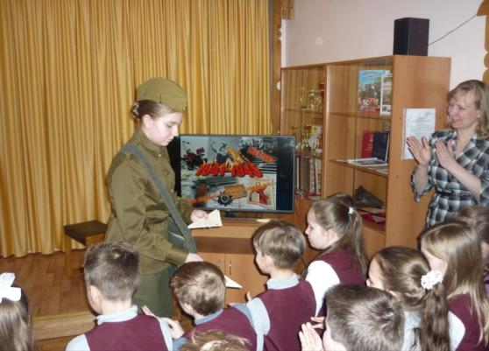
Зал интерактивной формы работы Этнографического музея «Горница» был специально оформлен и переоборудован для проведения Уроков Мужества.

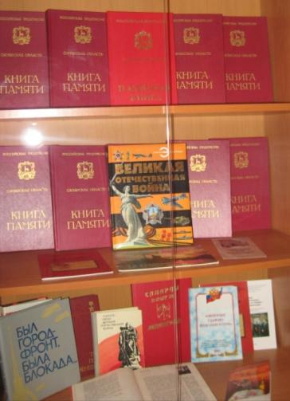
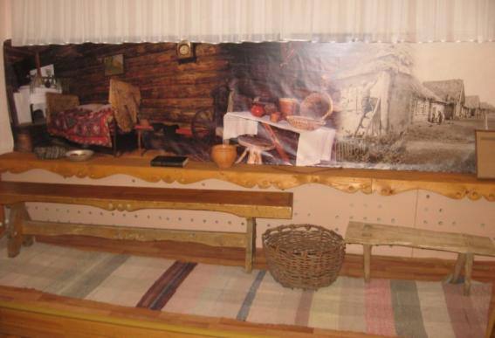
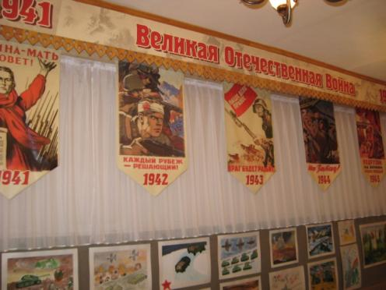

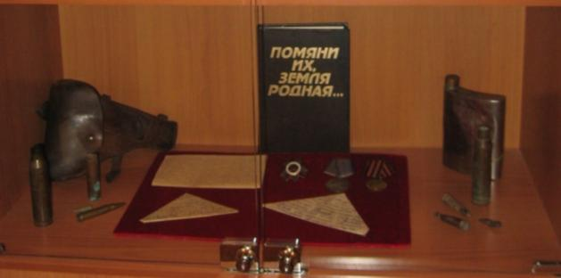

Телекомпанией ГТРК-Самара Урок Мужества был снят, а затем показан 15 марта 2015 года по каналу «Культура» в телепередаче «Детский час».
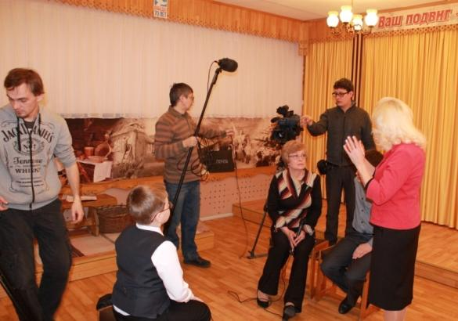

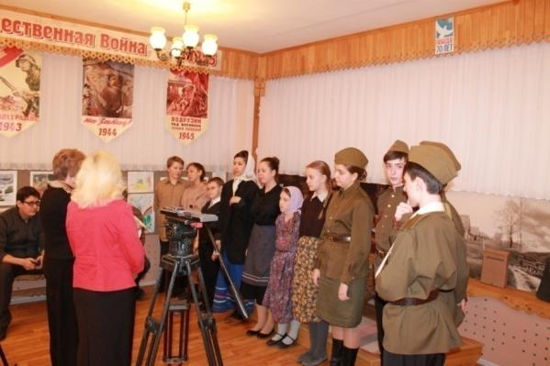

Сценарий
Урок Мужества
( тематическая экскурсия Этнографического музея «Горница»)
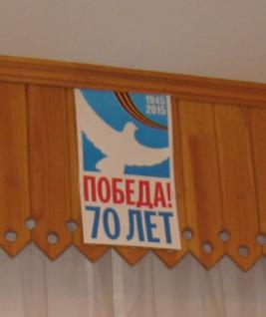
Тема: Великая Отечественная война. Главные этапы ВОВ.
Цель мероприятия «Урок Мужества»
Формирование патриотических качеств личности у подрастающего поколения средствами исторического краеведения

Задачи мероприятия
- ознакомить с главными этапами ВОВ средствами этнографического музея;
- показать героическую борьбу советского народа против немецко-фашистских захватчиков;
- воспитывать гордость за свой народ, освободивший страну от врагов, уважение к ветеранам Великой Отечественной войны;
- формировать чувства любви к Родине, к героической истории Отечества, к уважению ветеранов, пожилых людей.
Идея:
- раскрыть значимость главных этапов Великой Отечественной войны;
- показать трагизм военного времени через реальные судьбы участников войны.

Сверхзадача:
- показать важность саморазвития и самовоспитания в соответствии с общечеловеческими ценностями и идеалами гражданского общества;
- определить свое место российской гражданской идентичности.

Оснащение Урока Мужества:
- подлинные музейные экспонаты периода ВОВ;
- результаты исследований летних поисковых экспедиций 2014 года;
- выставка книг, посвящённых Великой Отечественной войне;
- выставка детских рисунков о войне (с ноября 2014 по январь2015 г в музее проводился конкурс детских рисунков «Образы Великой Отечественной войны», лучшие работы представлены на выставке);
- видеофильм «Как прекрасен этот мир», созданный воспитанниками НЭО «Горница»;
- компьютерная презентация «Письма с фронта»;
- Буклет (памятка-хроника) «Письма с фронта» в виде фронтового письма.

Оборудование урока:, ноутбук, экран, видеоаппаратура, оформление зала-баннеры, стенд для выставки рисунков , костюмы и реквизит для театрализованного представления.

Длительность проведения урока: 40-45 минут.

Действующие лица:
Учитель
1-ый ведущий , он же почтальон
2-ой ведущий
1-ый боец – Пётр Блинов
Анатолий – сын Петра Блинова
Маруся - сестра Петра Блинова
Шура – дочь Петра Блинова
2-ой боец -Соловьёв Николай Александрович
Соловьева Ольга Андреевна – мать Соловьёва Н.А.
3-ий боец – Кривошеев Николай Михаилович
Витя Кривошеев – брат Кривошеева Н.М.
Зиночка Кривошеева – сестра Кривошеева Н.М.

Ход Урока Мужества
ПИСЬМА С ФРОНТА
Композиция по материалам поисковых экспедиций Научно-этнографического объединения «Горница» летом 2014 года и воспоминаниям людей, переживших страшное время Великой Отечественной войны.
Учитель: - Здравствуйте, уважаемые посетители музея! Вы находитесь в одном из залов Этнографического музея «Горница», который в настоящее время специально оформлен и переоборудован для проведения Уроков Мужества. Сегодня мы проводим Урок Мужества, в котором будет отражено сразу две темы 2015 года: это тема 70-летия Победы в Великой Отечественной войне и тема обозначенная годом литературы. Именно поэтому на Уроке Мужества сегодня речь пойдет об одном из литературных жанров - эпистолярном жанре или жанре письма. Мы будем говорить о письмах с фронта.
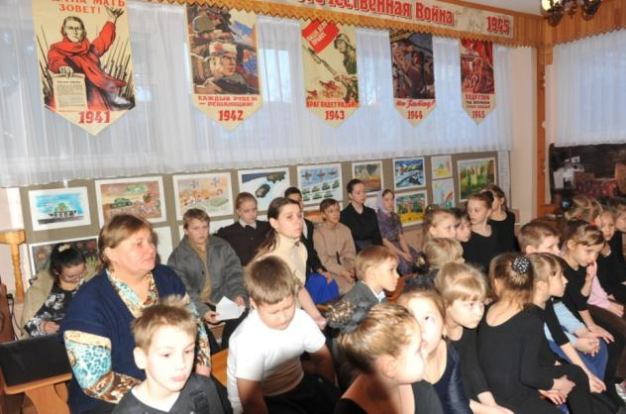

Внимание на экран!.
. На экране кадры хроники начала Великой Отечественной войны. под звук метронома звучит голос диктора (мужской голос):
-22 июня 1941 года фашистская Германия напала на Советский Союз. СССР был вынужден вступить в смертельную схватку с захватчиками. Началась Великая Отечественная война против гитлеровской Германии. Велась она за правое дело. Советскому народу пришлось взяться за оружие, чтобы защитить свою Отчизну, отстоять её честь и свободу. Война завершилась победой нашей страны, но потери были огромны. За 4 года погибло 26 мин. 600 тыс. человек. Просим почтить всех погибших минутой молчанья!
Минута молчанья
Звучит песня «Журавли» в исполнении Марка Бернеса. Под эту песню на экране видеоряд портретов солдат, не вернувшихся с войны, военная хроника тех лет. К финалу песни на свои места выходят ведущие:
1-я ведущая: Если бы мы в память о каждом погибшем в Великой Отечественной войне сделали журавлик – нам бы не хватило места не только на этой сцене, но и в этом зале…
26 миллионов! За этой цифрой, прерванные убийством, судьбы детей, стариков и взрослых людей.
2-я ведущая: Письма – бумажные птицы - были единственной дорогой, связывающей родных людей, разлучённых войной. Этих писем ждали. Короткие сухие строки дарили самую главную весть: ЖИВ!
1-я ведущая: В действующую армию ежемесячно доставлялось до 70 миллионов писем и более 30 миллионов газет. Конвертов не хватало. С фронта приходили письма-треугольники. Отправляли их бесплатно. Треугольник — это обычный лист из тетради, который сначала загибали справа, потом слева направо. Оставшуюся полоску бумаги вставляли внутрь треугольника. (Одновременно с текстом ведущие демонстрируют складывание письма – треугольника.) Полученные письма бойцы сравнивали с лишней обоймой патронов, выпущенной по врагу.
2-я ведущая: Мы - участники Научно-этнографического объединения «Горница» вместе со своим руководителем Ириной Фёдоровной Башкардиной, летом 2014 года занимались изучением писем с фронта , хранящихся в фондах нашего музея. Адреса на конвертах приводили нас в разные уголки области. Но мы расскажем только о четырёх письмах, которые были отправлены в село Екатериновка Безенчукского района Куйбышевской области.
Эти письма солдат, отправленные своим родным в 40-ые годы 20 века, пришли по адресу спустя семьдесят лет. Копии писем мы вручили внукам и дальним родственникам тех солдат.
(На экране фото писем солдат).
1-я ведущая: Бумажные письма-птицы только сейчас прилетели с фронта на родину. Итак, село Екатериновка (на экране современное село Екатериновка с сегодняшними жителями, пейзажи окрестностей села: река и т.д.). Это родина наших героев. Отсюда 70 с лишним лет назад они уходили на фронт.
Звучит мелодия А Александрова «Вставай, страна огромная»
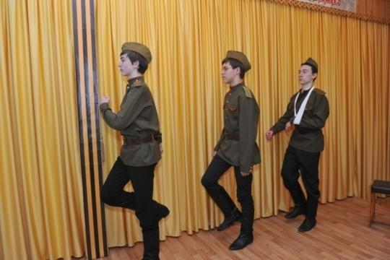
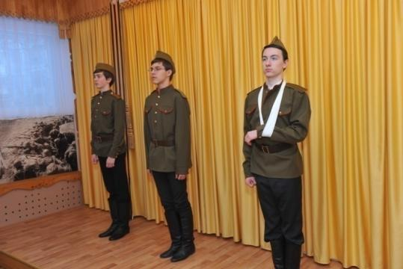
На первый сценический подиум маршем выходят три бойца и поворачиваются лицом к зрителю.

1-я ведущая перевоплощается в образ почтальона -надевает военную пилотку, и почтовую сумку -.
1-я группа -Семья бойца Блинова– разместилась в мизансцене на втором сценическом подиуме .
Почтальон и вторая ведущая остаются на своих местах на авансцене
Первый боец делает три шага к зрителям, руку под козырёк и рапортует от имени героя:
- Пётр Блинов. Письмо отправлено 2 августа 1941 года родной сестре Марусе и моим детям - Шуре и Анатолию. (передает письмо Почтальону).
2-я ведущая поясняет зрителям:
- Жена Петра умерла ещё до войны, сестра Маруся растила его детей.
Почтальон, (обращаясь в сторону семьи, громко кричит):
-Блиновы! Дома? Вам письмо.
Анатолий Блинов (вскакивает с лавочки, берёт письмо от почтальона).
-Спасибо! ( обрадовано бросается к своей тёте)
Тётя Маша, письмо! От папы !!! (Передаёт письмо сестре Марусе
Маруся (торопливо разворачивает и начинает читать письмо от брата):
Здравствуйте сестра Маруся, Шура и Анатолий, шлю вам красноармейский привет. И желаю всем вам всего хорошего.
Сообщаю вам, что я пока жив и здоров, чего и всем вам желаю. Теперь сообщаю, что мы пока находимся в отдалённости от фронта, километров за 300, не меньше. Делали поход на сто километров пешком, а сейчас пока стоим на одном месте.
(Дальше продолжает читать) Анатолий – сын Петра: Но ни одной ночи не ночуем на одном и том же месте, каждый день место меняем, чтобы не обнаружил враг.
Спим прямо на земле всё время как выехали из дома. Словом постель хорошая, за всё отвечает шинель. Пропишите мне, как вы там накосили сена или нет, и ещё нашла ли картошку или нет. Всё это пропиши мне.
Дальше письмо читает дочь Петра - Шура : Как получишь письмо, то пиши всё что хорошего и нового в Екатериновке. И как идут дела у тебя по дому. Мы находимся трое вместе Екатеринов(ские):со мной Иван и Берендяев Алек(сей). Пока все ещё вместе, думаем и воевать вместе. Пока до свиданья, всем передавай привет.
2 августа 1941 года.
На экране хроника начала войны .Голос Диктора. На экране кадры хроники боев под Москвой. На фоне музыки из 7-ой симфонии Д.Шостаковича звучит голос диктора ( мужской голос):
-В начале войны под натиском врага Красная армия отступала. Фашисты продвигались к Москве. Кровопролитные бои велись на западном и северо-западном направлениях от столицы. В конце ноября 1941 года на подступах к Москве, в районе Каширы и Тулы удалось сначала остановить немцев, а затем обратить их в бегство в районе боёв. Это было первое поражение вермахта в войне.
2-я ведущая: Пётр Дмитриевич Блинов погиб в ноябре 1941 года под Тулой: полк попал в окружение, Петра тяжело ранило и он погиб через три месяца после начала войны.
( 1 боец делает шаг назад и поворачивается спиной к зрителям.)
2- ведущая (добавляет): Маруся умерла в 90-ые годы. Это письмо получили в наши дни внуки Петра Блинова- Галина и Марина. Марина и сегодня живёт в Екатериновке. (Трое ребят, исполнявших семью бойца, уходят на лавочку артистов)
Почтальон: Эти бумажные птицы-военные письма хранят воспоминания не только солдат , но и почтальонов , которые эти письма доставляли.
(на экране идут кадры военной хроники: солдаты пишут письма на фронте, полевые почтальоны и т.д.). На фоне мелодии песни «Землянка» звучит в записи голос взрослого актёра от имени почтового работника, рядовой Марии Алексеевны Ремневой, которая носила письма на передовую.
-Простенькое дело, - незаметное на войне.. Но когда девушки появлялись в траншеях с полными почтовыми сумками, командиры радовались: "Молодцы, девчата, самые дальнобойные снаряды привезли".
Я была направлена в школу связи в Горький на курсы почтовых работников. Окончив курсы, попала в действующую армию - в шестидесятую стрелковую дивизию. Служила офицером в полковой почте. Своими глазами видела, как люди плакали, целовали конверты, получив письмо на передовой. У многих родные погибли или жили на территории, захваченной врагом. Не могли написать. Тогда мы писали письма от Незнакомой: "Дорогой солдат, пишет тебе Незнакомая девушка, Как ты бьешь врага? Когда вернешься с Победой?" Ночами сидели и писали. Я за войну сотни таких писем написала..."
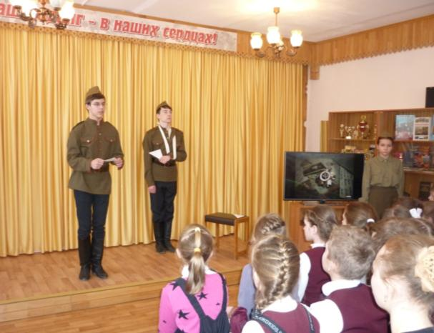
На фоне окончания мелодии на второй подиум, не привлекая внимания, выходит мать второго бойца, садится за вязание.
Второй боец (делает три шага к зрителю лицом, Отдает честь).
- Соловьёв Николай Александрович. Письмо в село Екатериновка Соловьёвой Ольге Андреевне от сына. Письмо пущено 3 февраля 1943 года (отдает письмо почтальону)
Почтальон читает на конверте:
-Соловьёвой Ольге Андреевне, проживающей по адресу: село Екатериновка, улица Мельничная дом №4.
Стучит у входа в дом:
-Ольга Андреевна! Вы дома?
Мать бойца Ольга Андреевна :
-Дома! Дома!
-Вам письмо!
-Спасибо!
Ольга Андреевна на ходу раскрывает и, присаживаясь на скамейку, начинает читать письмо:
« Добрый день дорогая мама. Шлю я свой красноармейский привет.
Во- первых строках моего письма я сообщаю, что я нахожусь всё на старом месте и учусь на младшего командира…
Мама, я писал сколько писем, но ответа почему-то нет, неужто ты не получаешь?
Мать прерывает чтение, недоумевает :
- Как же так? Ведь отвечала на каждое письмо?!...
Продолжает читать дальше:
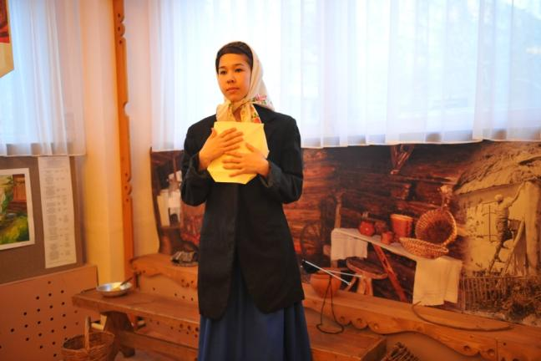
-Мне здесь хорошо. Занимаемся в казарме.
Пока до свиданья. Остаюсь жив и здоров, того и вам желаю.
Передавай всем привет
Бумаги нет, но нам дают открытки
До свиданья.
( заканчивает читать, целует письмо, прижимает его к груди)
На экране кадры хроники главных битв и сражений переломного этапа Великой Отечественной войны . На фоне мелодии песни «Священная война» звучит голос диктора (мужской голос):
-В 1943 году произошёл коренной перелом в ходе Великой Отечественной войны. Три крупнейшие по своим масштабам битвы: Сталинградская, Курская и Битва за Днепр закончились победой Советских войск. Дальнейший исход войны был предрешён.
2-я ведущая: Николай Александрович Соловьёв погиб на Курской дуге 12 июля 1943 года.
( 2 боец делает шаг назад и поворачивается спиной к зрителям.)
Прижимая к груди письмо, уходит мать бойца .

Третий боец ( у него перевязана грудь ,левая рука на перевязи, но рапортует правой рукой ):
-Николай Михайлович Кривошеев. Призван на фронт в 1943 году в 17 лет.
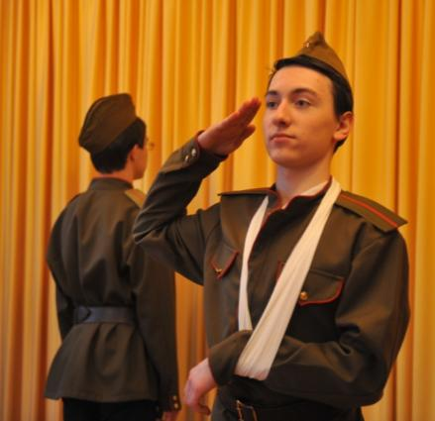
2-я ведущая поясняет зрителям: - По описанию родных был невысокого роста, служил в пехоте.
( с это время брат и сестра Николая Кривошеева - занимают свои места на втором сценическом подиуме ; сестра чистит картошку, брат чинит корзину)
Третий Боец (садится на лавочку и на фоне мелодии вальса Е.Дога из К/Ф « Мой ласковый и нежный зверь» сам читает письмо):
Привет из госпиталя от вашего сына Николая.
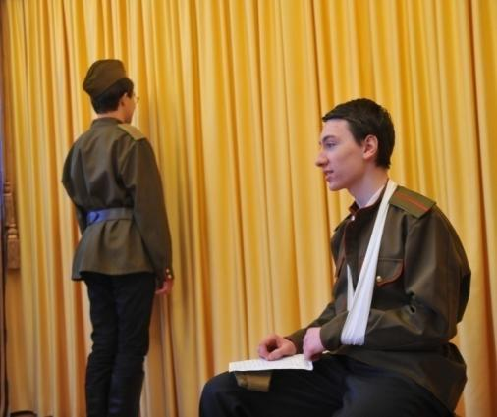
Здравствуйте, дорогие мама, Фиса, Рая, Витя и Зиночка.
Шлю я вам свой фронтовой привет. Желаю вам хорошего в вашей дальнейшей жизни. Маманя, вам сообщаю, что я пока жив. Мама, вам пишу, что я ранен в грудь на вылет. Рана не страшна. Жив буду. Может быть, приеду домой. Мама, думал жив не останусь, но остался, что хорошо. Мама передавай привет родным и знакомым Шуре С.… Шуре скажите, что я ранен. Письма пусть мне покуда не пишет. Потому что…
2 ведущая поясняет: Далее текст не расшифрован, размыто …
Почтальон сама подходит к раненому, забирает письмо.
Почтальон ( читает на конверте): Письмо от 17 июля 1944 года. Отправлено по адресу: Куйбышевская область, Безенчукский район, село Екатериновка, улица Набережная, дом 71 ( переходит на своё место , ищет номер дома, опускает письмо в почтовый ящик на калитке забора перед домом)
- -Письма с фронта и письма на фронт были, как незримый мост между теми, кто ушёл воевать и теми, кто остался их ждать. В основном это были женщины : матери, жёны, сёстры , невесты, которые своими тёплыми, нежными письмами из дома поддерживали солдат в трудную минуту. У М.Исаковского есть слова о русской женщине во время войны:
2 ведущая читает
«Рубила, возила, копала,-
Да разве же всё перечтёшь?
- А в письмах на фронт уверяла,
- Что будто отлично живёшь.
- Бойцы твои письма читали,
- И там, на переднем краю,
- Они хорошо понимали
- Святую неправду твою.
- И воин, идущий на битву
- И встретить готовый её,
- Как клятву, шептал, как молитву,
- Далёкое имя твоё…»
Музыкальная вставка. (мелодия Вальса Е. Дога)
Третий Боец (Николай Кривошеев) снимает из перевязи руку, застёгивает гимнастёрку. Встает.
Третий Боец: Второе письмо домой написано и отправлено29 октября 1944 года.( подходит к почтальону, передаёт письмо).
Почтальон (берёт письмо, затем поворачивается в сторону второго сценического подиума, заглядывает в дверь дома, спрашивает):
- Есть кто дома?
Витя Кривошеев ( откладывает корзину и быстро встает, подходит к двери)
-Есть.
Почтальон :
- Здравствуй, Витя! Вам письмо!
Витя:
-Спасибо!!! (берёт письмо и направляется к сестре)
-Зиночка! Письмо! От Николая!
Зиночка: быстро вытирает руки о край фартука ( она чистила картошку):
-Давай скорей прочтём!
Ребята читают по-очереди:
Зиночка:- Привет от Вашего сына Н.М. Кривошеева.
Здравствуйте дорогие мои мама, Фиса, Рая, Витя и Зиночка!
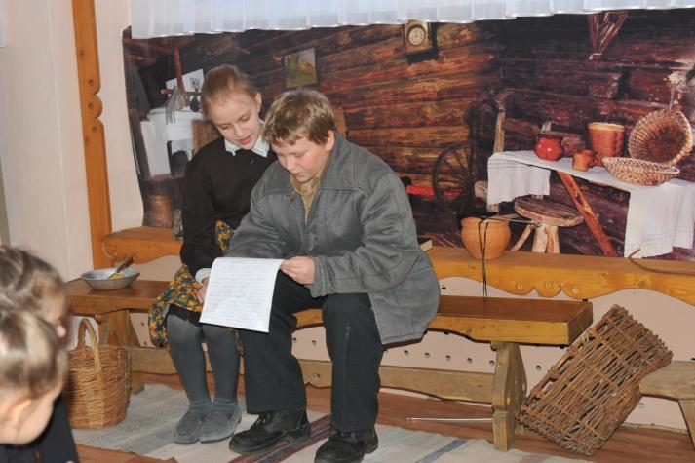
Мама, я всем шлю свой сердечный привет и желаю всего хорошего в жизни.
Мама, во- первых строках своего небольшого письма я Вам сообщаю, что я жив и здоров, чего и вам всем желаю. Мама, я ваше письмо получил, которое было от 14.X и был очень рад.
Витя: Мама, рана моя зажила, и в субботу, то есть 28.X., будет комиссия и куда попаду: домой или в часть…
Мама, вы пишите, что мне делали ли операцию? мне её не делали, рана зажила. Может быть, приеду домой.
Мама, деньги я получил.
Ну пока. До свиданья. Ваш сын Кривошеев Николай. М.
Письма мне пока не пишите. Я скоро выпишусь.
На экране кадры военной хроники наступательного этапа Великой Отечественной войны На фоне мелодии военного марша Б. Окуджавы «Десятый наш десантный батальон»» звучит голос диктора ( мужской голос):
-С 1 января 1944 года начался наступательный и победный этап войны. Была снята блокада Ленинграда, длившаяся 900 дней и ночей, разгромлены и изгнаны за пределы нашей страны фашистские войска. Красная армия завершила свой победоносный марш в мае 1945 года в столице Германии Берлине.
2-я ведущая: Николай Михайлович Кривошеев погиб 18 марта 1945 года. Перед самой победой! Похоронен в селе Вичне, Чехословакия.
( 3 боец делает шаг назад и поворачивается спиной к зрителям.)
Встают и уходят ребята, исполняющие роли брата и сестры бойца
Звучит мелодия песни В.Соловьёва-Седого «Соловьи». На экране военная хроника. Слайды о конце войны. На этом фоне звучит женский голос в записи:
-Я под конец войны боялась писать домой письма. Не буду, думаю, писать, а то вдруг меня убьют, и мать будет плакать, что война кончилась, а я погибла перед самой Победой. Никто об этом не говорил, но все об этом думали. Уже чувствовали, что скоро мы победим, уже весна началась.
Я вернулась домой. В землянке - мать, трое детей, собачонка у нас вареную лебеду ела. Наварят лебеды, сами едят, дадут этой собачонке. И она ела... У нас до войны столько соловьев было, а после войны два года их никто не слышал, вся земля была перевёрнута… Соловьи на третий год только появились. Где они были? Никто не знает. На свои места они вернулись через три года. Люди дома поставили, тогда соловьи прилетели.
Умом я понимала, что война кончилась, а тело все, весь организм помнил. Организм забывал медленнее... Чувство голода, например, и страха я не могла забыть годами...Войну наше поколение забудет только тогда, когда умрет.Я помню, как в День Победы все плакали и кричали: "Нет! Нет! Войны больше никогда, никогда не будет".
Даже когда это кино, все равно не могу спокойно слышать свист бомб и снарядов. Потому что видела, как умирали люди. И когда я узнаю сейчас, что где-то война, что где-то опять убивают людей, мне хочется кричать во весь голос и на весь мир: "Нет! Нет! Этого не должно быть..." Зачем же тогда мы мучились? Зачем умирали такие молодые ребята?
Знаете, какая в войну у нас всех мысль жила? Мы говорили: "Вот, ребята, дожить бы... После войны, какие это будут счастливые люди! Какая счастливая, какая красивая будет жизнь. Люди, которые пережили столько, они будут друг друга жалеть, сколько добра среди людей станет...."
Почтальон:
- Зачем пришли эти письма с фронта через столько лет?
(Первый боец поворачивается лицом к зрителям)
-Каким чудом напомнили о себе своим потомкам сегодня?
(Второй боец поворачивается к зрителям)
-Может быть эти письма – бумажные птицы прилетели в наше время, чтобы предупредить и напомнить какой ценой вернулись в мир соловьи…
(Третий боец поворачивается к зрителям)
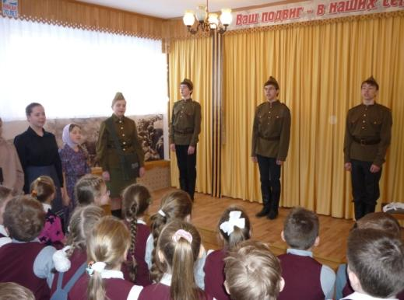
Выходят исполнители семей, выстраиваются перед зрителями
Все вместе говорят:
Чтобы люди берегли мир, и землю…Ведь наша земля такая красивая…

На экране видео зарисовка «Как прекрасен этот мир» (виды природы Самарского края)
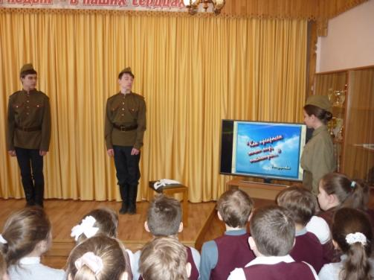
Почтальон:
Треугольники – птицы, оригами войны.
Горьких судеб страницы
И страшны, и нежны.
Далеки расстоянья
От фронтов до тылов.
Письма – связь расстояний через магию слов.
(Стихотворение «Фронтовые письма» Евгения Кабалина)

Учитель
- Урок Мужества подготовили и провели воспитанники Научно-творческого объединения «Горница». (Аплодисменты. Уходят все исполнители ролей, кроме почтальона). Ребята обратите внимание на плакаты периода Великой Отечественной войны. Из огромного количества военных плакатов мы выбрали только эти. Почему? (Ответы) Правильно, потому, что они отражают главные этапы той страшной войны. Первый период войны называется – оборонительный. Он длился полтора года. Посмотрите на плакаты 1941 и 1942 года. на них слова, которые призывают на защиту Отечества: «Родина- мать зовёт!» «Каждый рубеж решающий!» именно из того времени пришло к нам письмо Петра Блинова. А на следующем плакате мы видим другие слова, в которых звучит уверенность: «Наше дело правое! Победа будет за нами!» Это уже 1943 год – переломный этап войны, и уже тогда бойцы Красной армии были уверены в победе. Но это было самое кровопролитное время: Закончилась Блокада Ленинграда, Сталинградская битва, которая длилась в течение 200 дней и ночей., затем Курская битва ( или Курская дуга), Битва за Днепр! Вы конечно запомнили в каком сражении погиб автор второго письма – Николай Александрович Соловьёв? (Ответы: на Курской дуге- в 1943 году) Верно. Длилась Курская битва 50 дней! А Битва за Днепр – 70 дней. Но все они закончились победой нашей армии!
Следующие плакаты 1944 и 1945 годов напоминают о наступательном и победном этапе войны. Мы читаем: «Водрузим над Берлином знамя Победы!» так и получилось. Наши воины прогнали фашистов до самого их логова. И письма 3-го бойца - Кривошеева Николая Михайловича пришли к нам из тех победоносных лет.
- Ребята, перед вами выставка рисунков « Образы Великой Отечественной войны» Это рисунки ваших ровесников. Здесь ребята изобразили разные моменты Великой Отечественной войны. Рисунки расположены на пяти стендах. Но перепутались этикетки-подписи. Надо поместить нужную подпись под каждый рисунок. Помогите, пожалуйста, это сделать!
Учитель предлагает разделиться детям на пять групп ( по 4-5 человек) Затем каждая группа подходит к определённому стенду, дети советуются и прикрепляют нужную подпись ( этикетку) под каждый рисунок на стенде Спасибо, ребята! Вы нам очень помогли! А теперь можете подойти к витрине № 2 , где вы увидите те самые, подлинные письма, о которых сегодня шла речь, а в витрине № 3 можно рассмотреть макеты военной техники периода Великой Отечественной войны. (после ознакомления дети возвращаются на свои места)
- Сегодня мы говорили о фронтовых письмах. Как вы думаете, что они значили для бойцов на фронте? Нужны они были бойцам? ( ответы)
А в тылу, семьям бойцов о чём говорило письмо с фронта? (верно, о том что боец жив).

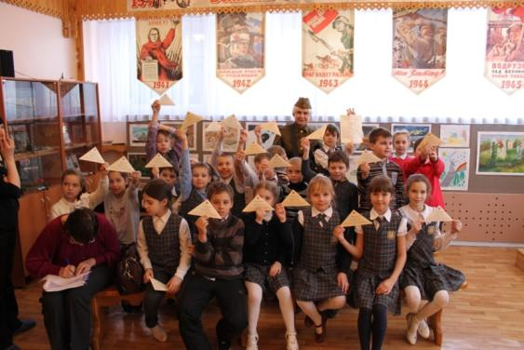
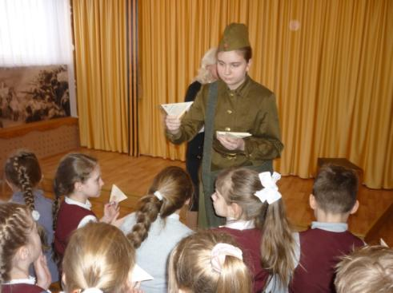
Ребята, Урок Мужества подходит к концу. Сейчас наш фронтовой почтальон на память вручит каждому из вас памятку-хронику в виде фронтового письма. (Почтальон на фоне мелодии песни А Пахмутовой «День Победы» вручает памятки)
Благодарим вас за внимание! До новых встреч!

Концепция патриотического воспитания граждан Российской Федерации
Чикишева О. В. Психолого-педагогические особенности детей младшего школьного возраста

